Cohort | Examenjaar | Vak | Leerweg
2024-2026 | 2026 | Lichamelijke opvoeding | GL

Domeinen | SE | CE | Domeinen | SE | CE
LO/K/1: Oriëntatie op leren en werken | SE |  | LO/K/7: Atletiek | SE
LO/K/2: Basisvaardigheden | SE |  | LO/K/8: Zelfverdediging | SE
LO/K/3: Leervaardigheden in het vak Lichamelijke Opvoeding | SE |  | LO/K/9: Actuele bewegingsactiviteiten | SE
LO/K/4: Spel | SE
LO/K/5: Turnen | SE
LO/K/6: Bewegen op muziek | SE

Methode: GEEN
Uitgever: GEEN

Visie op het vak
Met het vak lichamelijke opvoeding willen wij het volgende bereiken:

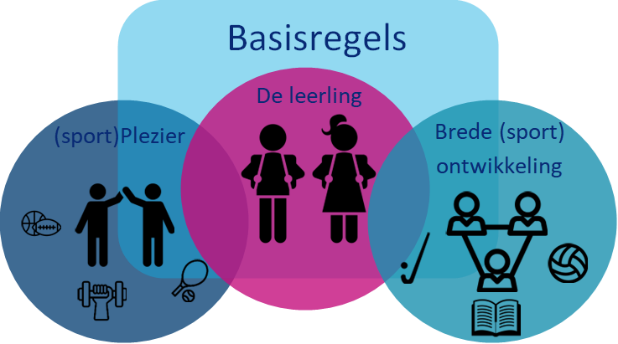

(sport) Plezier
Zelfvertrouwen (succesbeleving), Ervaren, Beleven, Kennis maken, contextrijk

Brede (sport) ontwikkeling
Aansluiten maatschappij, Sociale vaardigheden, Breed sport aanbod

De leerling
Differentiatie, motivatie, inzet, doorzetten

Missie
‘’Met (sport) plezier het breed ontwikkelen van de (sport) identiteit van de leerling om zo een leven lang te leren bewegen’’

Periode | Omschrijving: wat moet je hiervoor doen? | Weging | Herk. | Type toets | Toetsvorm | Tijdsduur | Domeinen/deadline
1 | Spel  Werken aan (spel)regels, regelende taken, samen en/of individueel aanvallen en/of verdedigen.  De gehele periode wordt inzet, motivatie en houden aan afspraken beoordeeld. | 12,5% | Ja | O/V/G | Praktische opdracht | 630 min | K4
2 | Turnen  Werken aan hulpverlenen, (sprong)kracht, balans en coördinatie.  De gehele periode wordt inzet, motivatie en houden aan afspraken beoordeeld. | 12,5% | Ja | O/V/G | Praktische opdracht | 630 min | K5
3 | Bewegen op muziek  Werken aan het op het juiste moment starten/stoppen van de beweging.  Werken aan tempo en ritme van de beweging op muziek.  De gehele periode wordt inzet, motivatie en houden aan afspraken beoordeeld. | 12,5% | Ja | O/V/G | Praktische opdracht | 630 min | K6
4 | Zelfverdediging  Alleen of in tweetallen werken aan verdedigings- en aanvalsbewegingen, veiligheidsregels en regelende taken.  De gehele periode wordt inzet, motivatie en houden aan afspraken beoordeeld. | 12,5% | Ja | O/V/G | Praktische opdracht | 630 min | K8
5 | Atletiek  Werken aan looptechniek, werptechniek, sprongtechniek, veiligheidsregels en regelende taken.  De gehele periode wordt inzet, motivatie en houden aan afspraken beoordeeld. | 12,5% | Ja | O/V/G | Praktische opdracht | 630 min | K7
6 | Kennismaken met verschillende outdoor (sport) activiteiten.  De gehele periode wordt inzet, motivatie en houden aan afspraken beoordeeld. | 12,5% | Ja | O/V/G | Praktische opdracht | 630 min | K9
7 | Kennismaken met verschillende wintersport activiteiten. De gehele periode wordt inzet, motivatie en houden aan afspraken beoordeeld. | 12,5% | Ja | O/V/G | Praktische opdracht | 630 min | K9
8 | Kennismaken met verschillende indoor (sport) activiteiten. De gehele periode wordt inzet, motivatie en houden aan afspraken beoordeeld. | 12,5% | Ja | O/V/G | Praktische opdracht | 630 min | K9
Totaal |  | 100%
CE
- Uitzondering: K1/K2/K3 zijn algemene vaardigheden en kunnen in alle SE toetsen worden getoetst.
- SE-eindcijfer Met de schoolexamens van leerjaar 3 en leerjaar 4 samen wordt het volledige eindcijfer opgebouwd (100%)

